STAZIONE UCC-FVG-03

Grotta Arnaldo Germoni (1525/4429VG) – Trieste (TS)

Località
Regione | Friuli-Venezia Giulia
Area geografica | Carso Triestino
Comune | Trieste

Dati stazione
Posizione interna | Stanza nella caverna terminale della grotta
Quota m s.l.m. | 252
Distanza dall’ingresso più vicino | 120 m
Distanza rispetto alla superficie | 73 m
Data di installazione | 15/03/2026
Data di dismissione

Strumentazione
Strumenti | N° 4 Hobo MX2205 (Sensore interno + Sensore esterno).
Tipo sensore | NTC
Incertezza | 0,2 °C
Risoluzione | 0,01 °C
Intervallo di registrazione | 30 minuti.
Matrici (spuntare con X quelle monitorate) | aria X  acqua X  roccia X (15 + 40 cm di profondità)
Temperatura aria interna (calcolata su almeno un anno di misurazioni) | minima … °C  massima … °C  media … °C
Sensori postazione esterna | Stazione di Padriciano (protezione civile FVG)
Allacciamento corrente 220 V  (Spuntare con X) | Presente  Assente X
Data ultima taratura | taratura originale del produttore

Descrizione
La stazione è posizionata nel salone terminale della grotta, in una saletta con accesso ristretto ma non isolato, punti nel rilievo 16,17. Orientandosi dall'ingresso della saletta la stazione su roccia si trova a sinistra, la stazione aria si trova a destra, la stazione acqua si trova davanti all’ingresso, spostato sulla sinistra. La stazione su roccia presenta due fori, a 15 e 40 cm di profondità, un pressacavo sigilla il foro, i sensori sono inseriti fino al fondo del foro. I datalogger (con i sensori interni) sono ancorati alla parete della roccia. Nella stazione aria il datalogger è legato con filo di nylon ad un ancoraggio naturale sulla parete inclinata della stanza, il sensore esterno penzola per 20 cm nel vuoto. La stazione acqua, anch’essa con ancoraggi naturali, è formata da un imbuto collegato con nastro isolante ad un tubo con coperta, piegato all’estremità a formare un sifone per l’accumulo di acqua, permettendone il ricambio continuo, il sensore è posizionato nel sifone. Lo stillicidio ha un periodo di 10,7 secondi (goccia singola).

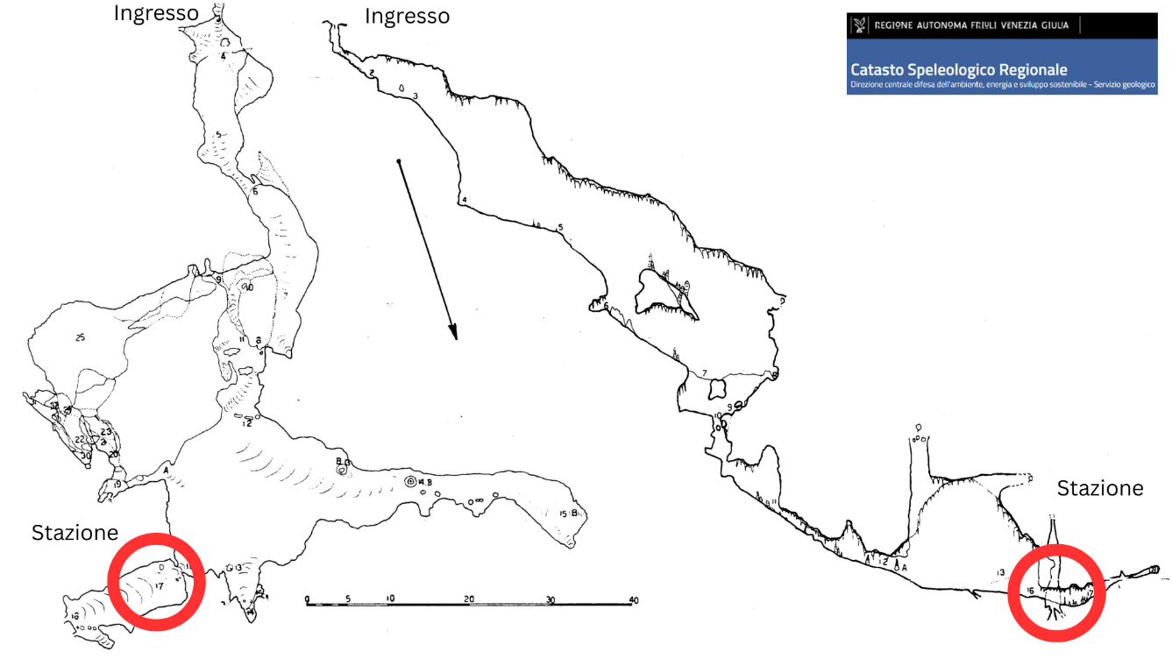

Rilievo in sezione e planimetria con la posizione della stazione di monitoraggio (cerchio rosso).

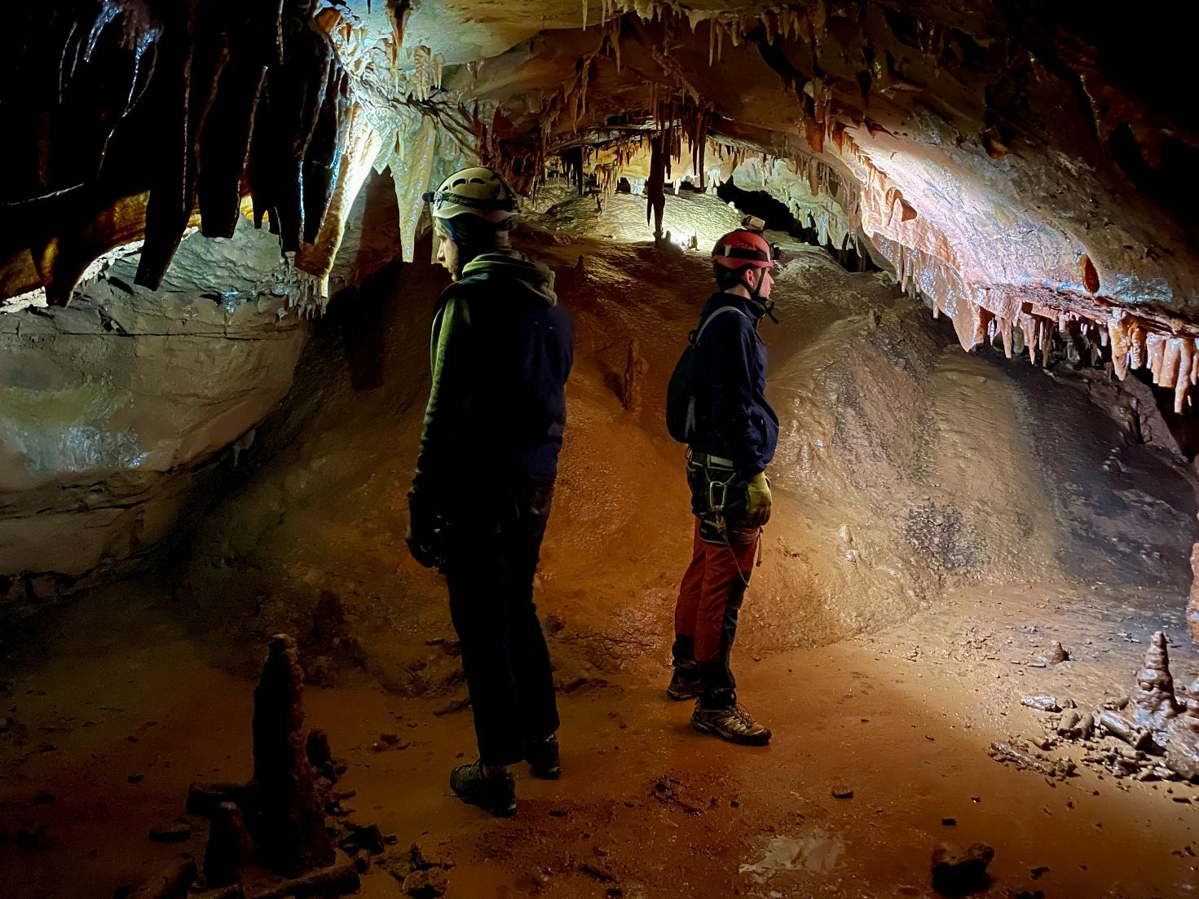

Stanza al punto 16 e 17 del rilievo, luogo di installazione della stazione

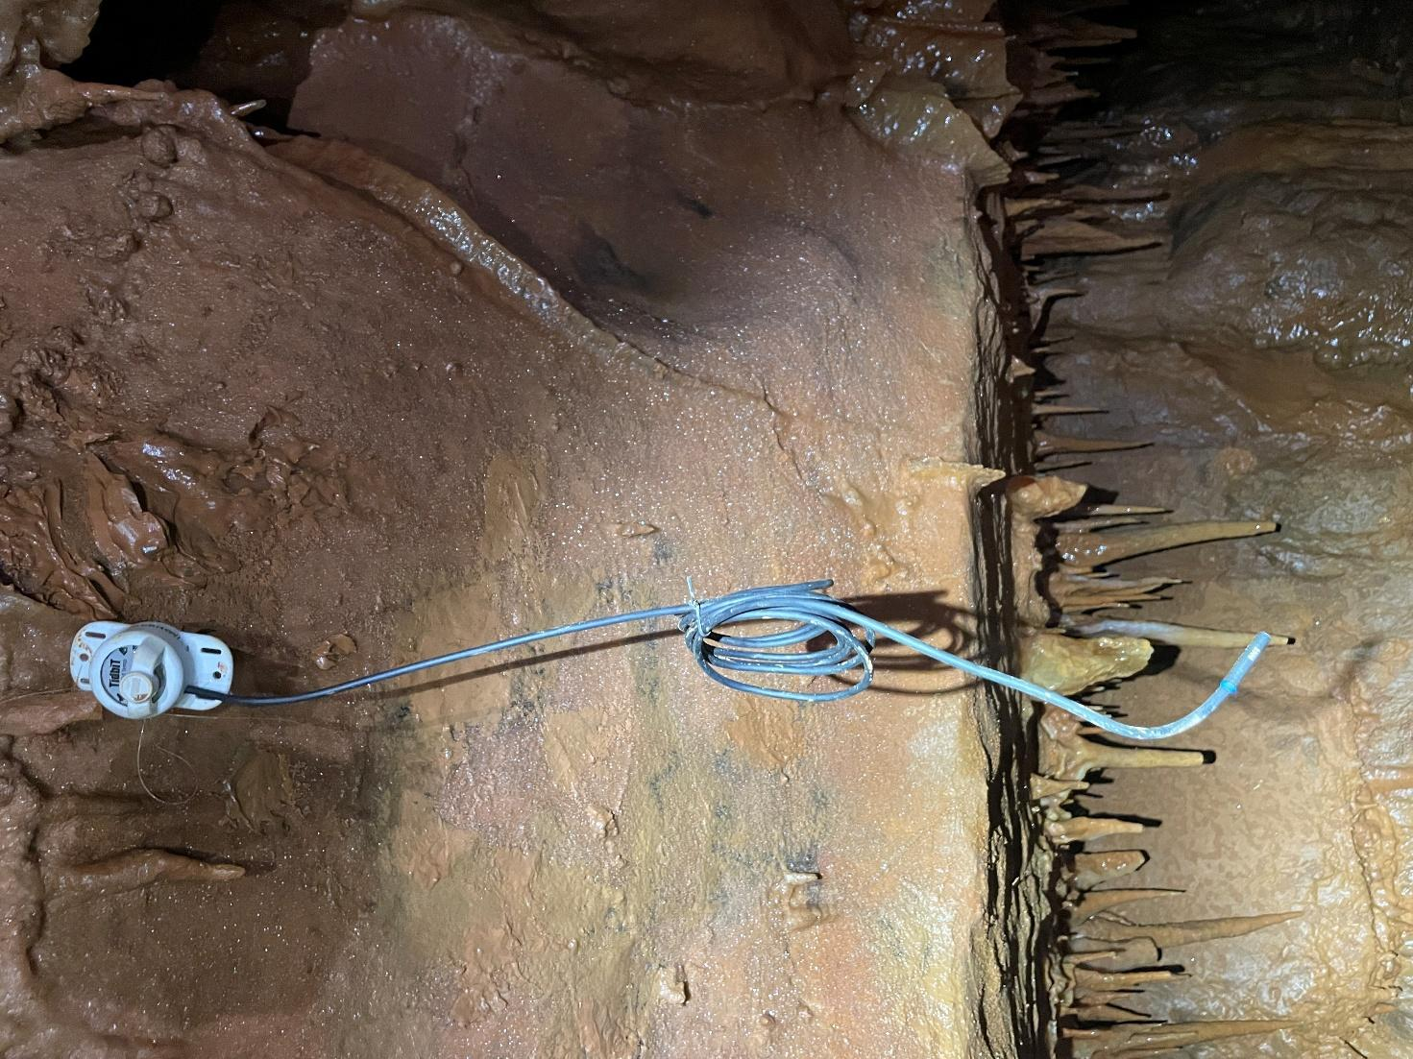
Figura 2. Punto monitoraggio T Aria. Germoni_3_air

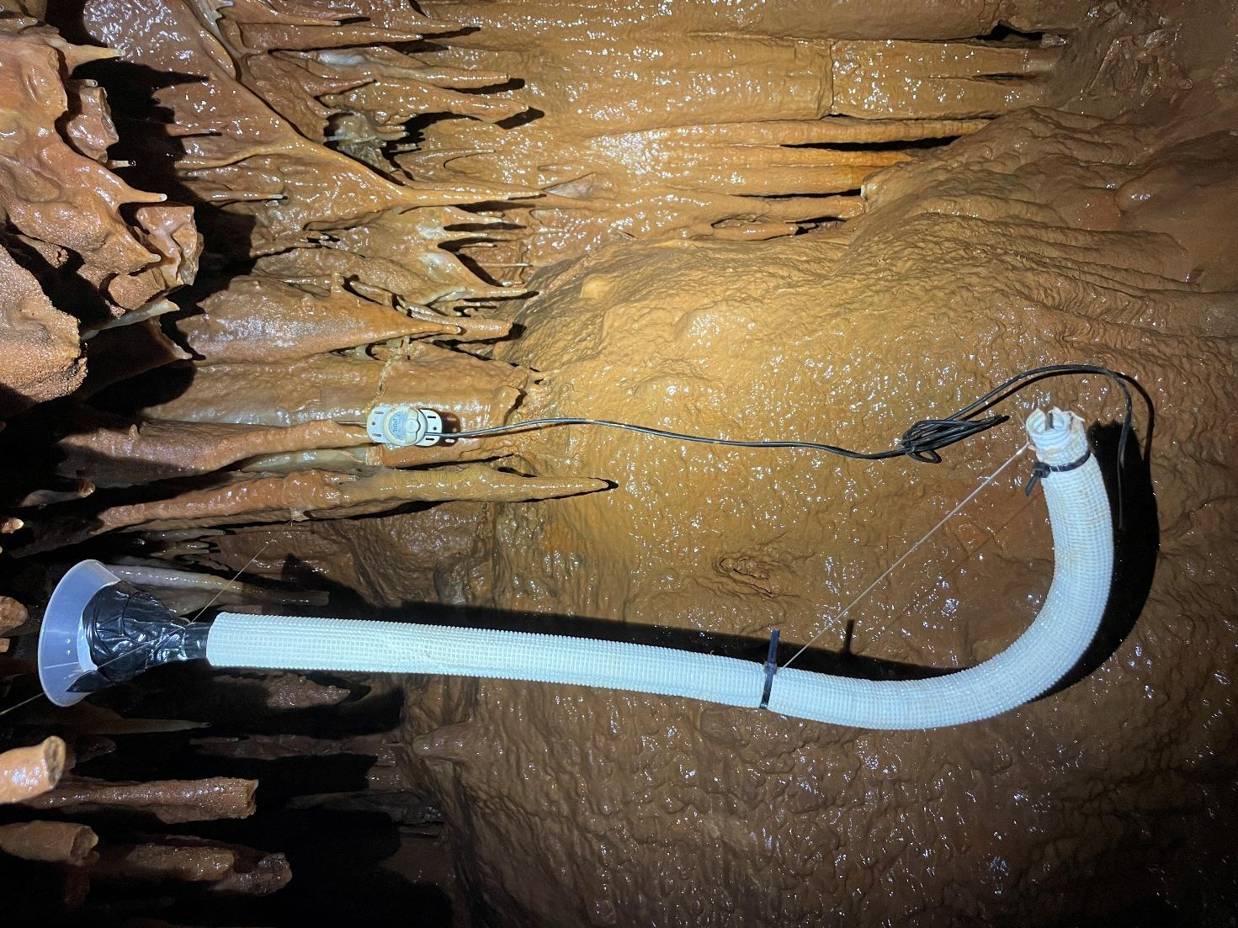
Figura 3. Punto monitoraggio acqua. Germoni_2_water

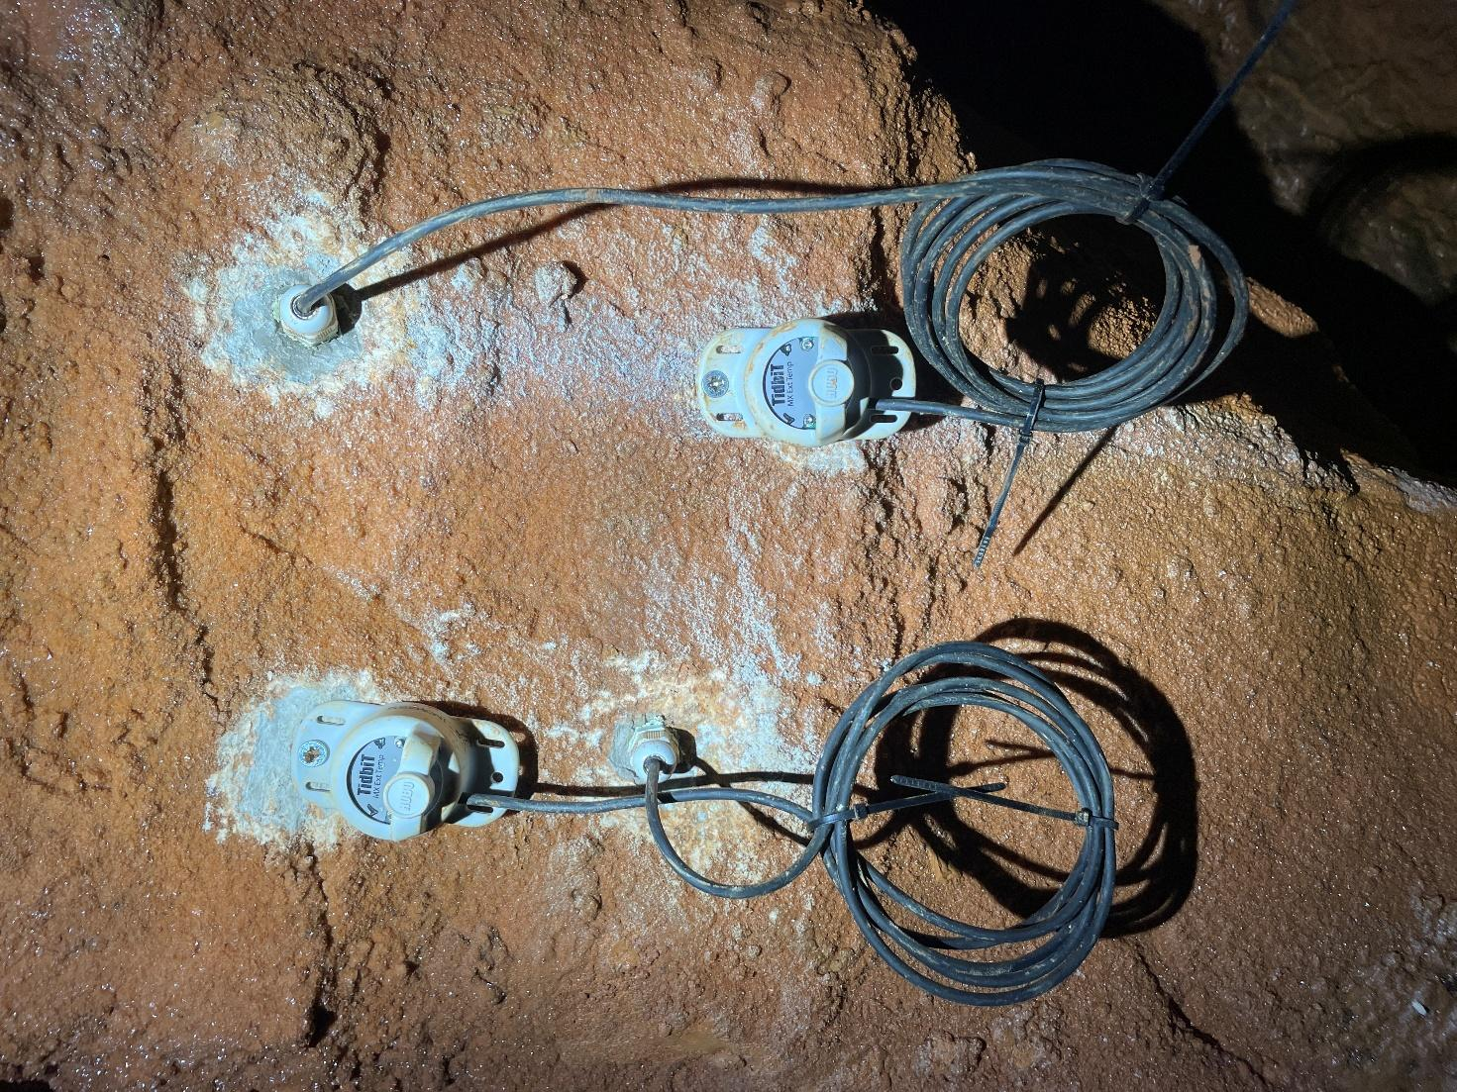
Figura 4. Punto monitoraggio roccia. Da sinistra a destra: Germoni_5_rock40, Germoni_4_rock15

